ChinaStory Agent 用户需求半结构访谈提纲
建议时长：30–40分钟
访谈对象：具有中国文化、中国故事、国际传播、英文内容或海外社交媒体等相关内容生产经验的高校老师或从事相关职业的工作人员。

访谈简介
你好，非常感谢你参加这次访谈。我们正在进行一个大学生创新项目，研究如何利用人工智能辅助中国故事的国际传播内容生产。今天主要想了解你过去真实完成相关内容任务时的工作方式，例如如何理解任务、准备资料、使用AI、考虑受众、形成内容、修改和审核。我们目前正在设计系统流程，因此更希望了解你实际怎么做、哪些地方比较麻烦，以及现有工具如何参与其中。整个访谈大约30–40分钟。你的回答仅用于项目研究和产品设计；如有不方便回答的问题，可以直接跳过。

Q1｜相关经历与角色
过去一年，在你参与过与中国文化、中国故事、国际传播、英文内容或海外社交媒体等相关的内容生产过程中，可以简单介绍一下你通常参与什么类型的任务，以及你主要负责什么吗？
可能追问：
• 这些任务通常来自课程、比赛、实验室/项目团队、校园媒体，还是其他场景？
• 通常需要产出什么类型的内容？中文、英文或双语？
• 内容通常面向谁？会发布或使用在哪些平台/场景？
• 你在团队中通常负责哪些环节？
必须获得的有效信息：受访者是否属于目标用户；典型任务类型、角色、内容形式、受众与使用场景。

Q2｜实际工作方式与流程还原
你平时接到这类内容任务以后，一般会先做什么？在真正开始写之前，通常还需要准备哪些东西？
可能追问：
• 你接到任务后第一件事通常是什么？为什么？
• 你通常需要先确认哪些要求？
• 在真正开始写之前，一般需要准备好哪些资料或信息？
• 什么情况下你会觉得“现在可以开始写了”？
• 第一版出来以后，你通常第一眼先看什么？接下来会怎么处理？
• 哪些步骤经常需要返回前面重新做，或者来回反复？
• 访谈者可在最后复述：“我理解你的流程大概是 A→B→C→D，对吗？有没有遗漏、顺序不对或经常回退的地方？”
必须获得的有效信息：AS-IS 工作流的关键阶段、主要工具、进入/退出条件及常见回退点。

Q3｜已有知识与每次需要重新确认的信息（知识图谱应该有什么节点）
当你接到一个新的传播主题时，哪些信息是你们团队通常已经掌握、不需要每次重新准备的？哪些信息会因为主题变化，每次都需要重新查找或确认？
可能追问：
• 这些已经掌握的信息通常保存在哪里，或者主要依赖个人经验？
• 每次重新查找的信息一般从哪些来源获得？
• 哪些信息即使以前了解，也会因为时间、来源或任务变化而重新确认？
• 如果回答比较笼统，可再用下面的信息类型作为提示，不必一开始逐项念给受访者。
信息类型：
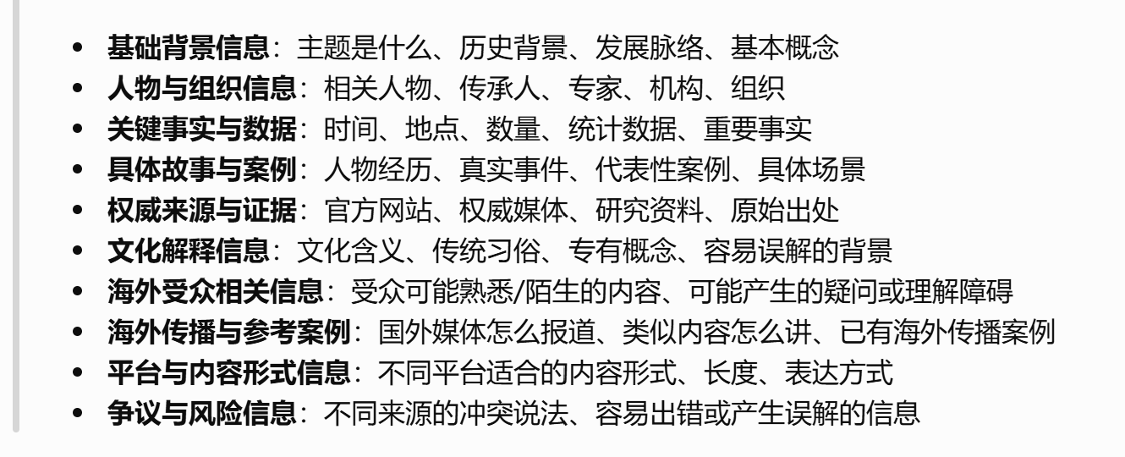
必须获得的有效信息：可复用知识与主题性信息的边界；高频需要重新检索/确认的信息类型及主要来源。

Q4｜资料、事实与 AI 使用中的关键问题
在找资料、确认事实和使用 AI 完成这类内容时，哪些地方最耗时间、最容易出问题，或者经常需要你反复确认？能不能举一个真实发生过的例子？
可能追问：
• 是资料难找、来源难判断、不同来源说法不一致，还是 AI 给出的内容不确定？
• 这类情况是不是经常发生？通常会带来什么影响？
• 现有搜索工具或生成式 AI 能不能比较好地解决？如果不能，主要差在哪里？
特别注意：重要结论尽量追到真实事件，不要把“AI 经常乱写”等笼统评价直接当作痛点。
必须获得的有效信息：资料/事实/AI 使用中的高频、高成本或高风险问题；真实处理方式与现有工具缺口。

Q5｜海外受众与跨文化表达
当内容面向海外或对中国背景了解较少的受众时，哪些地方对你来说最难处理？（某个文化概念、背景信息、表达方式，还是受众可能不了解为什么这件事值得关注？）能不能举一个真实例子？
可能追问：
• 对于”中国故事“，是直接翻译、补充背景、换一种说法、加入案例/人物，还是采用其他方式？
• 如果同一批事实可以有几种讲法，你通常依据什么决定怎么讲？

Q6｜初稿检查、修改与人工复核
第一版稿子出来以后，你通常会先检查什么、怎么修改（事实、来源、结构、语气、英文表达、受众适配还是平台风格？）其中哪些 AI 生成或修改的内容，你一定会自己再确认？
可能追问：
• 哪些内容你通常不会直接采用 AI 的结果，而一定会自己再看一遍或确认？为什么？
• 最终提交、使用或发布之前，通常由谁做最后确认？

Q7｜现有工具已经解决与仍未解决的问题
你现在使用的搜索工具、ChatGPT、DeepSeek、翻译工具或其他工具里，哪些事情已经解决得比较好？哪些事情仍然解决不好？
必须获得的有效信息：通用工具已覆盖的能力、仍存在的缺口，以及 ChinaStory Agent 不应重复建设的部分。

Q8｜核心问题与优先级
回顾刚才整个过程，如果只能优先改善一个环节，你会选哪个？为什么？
可能追问：
• 你现在一般怎么解决？为什么现有方法还不够？
• 如果第一个问题改善了，第二个你最希望改善什么？为什么？
• 关于这类国际传播内容生产，还有没有哪个重要步骤或困难，是刚才没有问到的？
必须获得的有效信息：受访者的第一、第二优先问题及理由；遗漏问题；后续跨访谈归纳 Top 3 Pain Points 的证据。

